Интерьер - внутреннее пространство здания или любого помещения, которое имеет функционально эстетичную организацию. Школьный интерьер выступает как средство для осуществления учебно-воспитательной деятельности, и как объект, носитель определенных эстетических свойств.
Эстетизация школьной среды, как фактор формирующий личность ребёнка
В современном мире проблема творческого развития подрастающего поколения становится одной из актуальных. Мы как никогда раньше обеспокоены тем, что нужно сделать, чтобы ребенок, входящий в этот мир, стал уверенным, счастливым, умным, добрым и успешным.
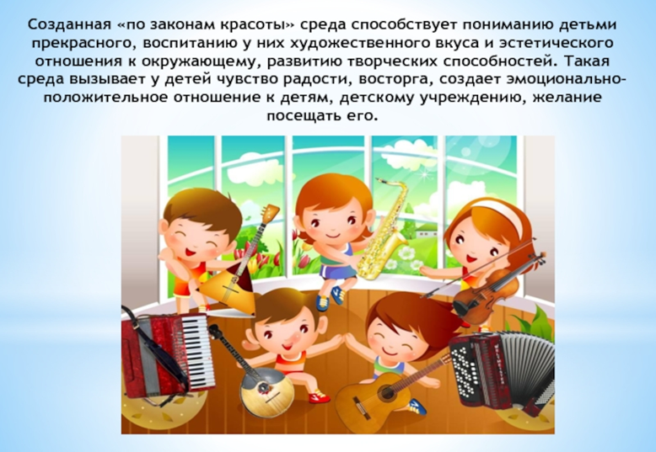

Эстетика - это философское учение о сущности и формах прекрасного в художественном творчестве, в природе и жизни, об искусстве как особом виде общественной идеологии. Вспомним нестареющее изречение Ф.М Достоевского: « Величайшее добро, величайшая истина и совершеннейшая красота нераздельны. Красота спасёт мир»

В этом сложном процессе становления человека немало зависит от того, как ребенок адаптируется в мире людей, сможет ли он найти свое место в жизни и реализовать собственный потенциал. Результаты современных исследований свидетельствуют о том, что формирование детского творчества играет важнейшую роль в становлении полноценной личности, развитие способностей ребёнка, его потребностей и мотивов поведения. Процесс детского развития, обусловленный воспитанием и условиями жизни, характеризуется своей собственной логикой, побуждается внутренними противоречиями и их разрешением. Такая постановка проблемы детского развития делает чрезвычайно актуальной задачу изучения тех педагогических условий, которые благоприятствуют превращению деятельности ребёнка, первоначально складывающейся под влиянием взрослого, в подлинно детскую самостоятельность, являющуюся ярким проявлением творчества детей. Запорожец А. В.: «Вдохновленные искусством и культурой, дети развивают свой творческий потенциал и способности к анализу, интерпретации, оценке, учатся признавать и ценить не только собственные, но и чужие произведения».
Окружающая ребенка предметно-эстетическая среда школы, при условии ее грамотной организации, обогащает внутренний мир ученика, способствует формированию у него чувства вкуса и стиля, создает атмосферу психологического комфорта, поднимает настроение, предупреждает стрессовые ситуации, способствует позитивному восприятию ребенком школы. Воспитывающее влияние на ребенка осуществляется через такие формы работы с предметно-эстетической средой школы как: - оформление интерьера школьных помещений (вестибюля, коридоров, рекреаций, залов, лестничных пролетов и т.п.) и их периодическая переориентация, которая может служить хорошим средством разрушения негативных установок школьников на учебные и внеучебные занятия;
- размещение на стенах школы регулярно сменяемых экспозиций: творческих работ школьников, позволяющих им реализовать свой творческий потенциал, а также знакомящих их с работами друг друга; картин определенного художественного стиля, знакомящего школьников с разнообразием эстетического осмысления мира; фотоотчетов об интересных событиях, происходящих в школе (проведенных ключевых делах, интересных экскурсиях, походах, встречах с интересными людьми и т.п.);
- создание и поддержание в рабочем состоянии в вестибюле школы стеллажей свободного книгообмена, на которые желающие дети, родители и педагоги могут выставлять для общего пользования свои книги, а также брать с них для чтения любые другие;
- событийный дизайн – оформление пространства проведения конкретных школьных событий (праздников, церемоний, торжественных линеек, творческих вечеров, выставок, собраний, конференций и т.п.);
- акцентирование внимания школьников посредством элементов предметно-эстетической среды (стенды, плакаты, инсталляции) на важных для воспитания ценностях школы, ее традициях, правилах.
Школа – это институт социализации. Она учит детей адекватно воспринимать и вести себя в коллективе, вырабатывает представления о разных сферах жизни, помогает сформировать систему ценностей. И, именно, школа признана воспитывать эстетически развитого, внутренне красивого человека.
Очень важным педагогическим условием воспитания и развития детей в творческой деятельности является тесное взаимодействие с наставниками. В нашем случае в роли наставников выступают бывшие выпускники нашей школы, которые даже через года сохранили тесную эмоциональную связь со школой. В нашей школе работает много наших выпускников, которые также оказывают весомую помощь учащимся в создании творческой среды. Недостаточно просто ознакомить неравнодушных людей с готовой работой детей. Намного важнее, чтобы наставники сами принимали участие в творческих процессах, происходящих в нашей школе. Для того чтобы открыть полноту мира детских представлений и понять, что самым важным является совместный творческий процесс созидания, совершаемый ребёнком, а не превосходный, изготовленный преимущественно руками педагога «продукт», существуют разнообразные возможности.
В этом учебном году учащиеся, посещая кружок «Дизайн интерьера» решили оформить территорию второго этажа школы в стиле «Алея творчества». В школе очень много талантливых детей, рисующих превосходные работы. А, кто знаком с их творчеством? А, в каком стиле оформить их выставки? И много других вопросов встало перед кружковцами. И здесь большую помощь материальную, идейную нам оказали бывшие выпускники нашей школы.У нас появляются наставники. У нас появляется «Древа творчества», фонари, которые наглядно подчеркивают колорит аллеи. Что-то мы уже сделали, что-то еще в нароботках.
Именно такую цель ставят участники проекта «Аллея творчества». Творческая группа в составе учащихся, педагогов, выпускников школы, родителей, общественных наставников планируют создать в рекреации второго этажа школы творческое пространство. Обустроенное пространство можно использовать для проведения тематических родительских встреч, организовывать «Художественные салоны», виртуальные экскурсии в «Картинную галерею», персональные выставки талантливых детей нашей школы, кружковой работы.
Какой эффект мы хотим получить от реализации проекта?
1. В рамках единой воспитательной системы школы осуществление новых форм, методов и приемов работы, соответствующих специфике организации художественно-эстетического воспитания школьников как средства всестороннего развития их личности; 2. Создание условий по воспитанию творческой активности и поддержки детской инициативы и самостоятельности. 3.Создание развивающей эстетической школьной среды, которая представляет собой систему условий социализации и индивидуализации детей. Исследования подтверждают прямую связь между творчеством и интеллектуальным развитием ребёнка. Творческие дети опережают сверстников в развитии. Они более креативны, коммуникабельны.
Объединение эстетики и педагогики, создание на основе дизайна, формирующего школьного пространства способно повысить эффективность и качество отечественного образования.

